,

Все изделия выполнены из массива березы, столешницы из влагостойкого ЛДСП.

Стол «Юлия-5» раздвижной | Длина: 1000  Ширина: 600  Высота: 750  В разложенном виде: 1380*600 | 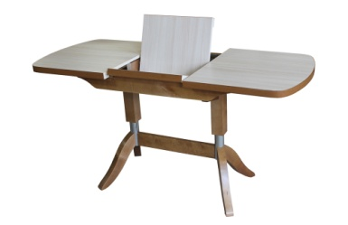 | 8300,00 венге  9200,00 белый
Стол «Юлия-4» раздвижной | Длина: 1140  Ширина: 680  Высота: 750  В разложенном виде: 1540*680 | 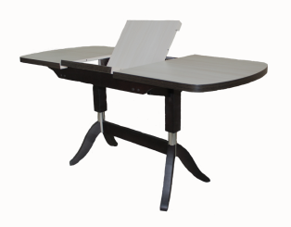 | 9100,00 орех  10400,00 белый  9400,00 венге
Стол «Юлия-11» раздвижной | Длина: 1250  Ширина: 800  Высота: 750  В разложенном виде: 1800*800 |  | 15000,00 венге
Стол «Прованс-4» раздвижной | Длина: 1140  Ширина: 680  Высота: 750  В разложенном виде: 1540*680 | 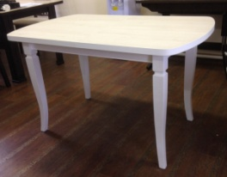 | 9400,00 венге
Стол «Прованс-1» раздвижной | Длина: 1250  Ширина: 750  Высота: 750  В разложенном виде: 1670*750 |  | 13700,00 венге
Стул «Визит» | Длина: 450  Ширина:450  Высота 1000  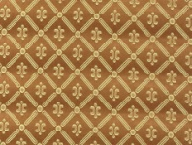 | 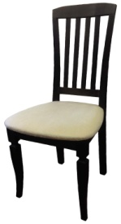АКЦИЯ! | 3000,00 орех
Стул «Каприз» | Длина: 450  Ширина:450  Высота 1000  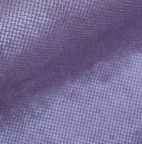 | 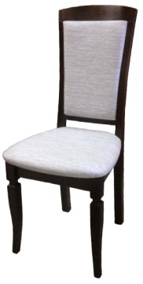 | 3500,00 венге
Стул «Милан» | Длина: 450  Ширина:450  Высота 1000 | 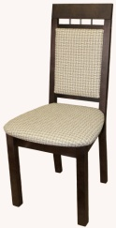 | 3200,00 орех
Стул «Пафос» | Длина: 450  Ширина:450  Высота 1000  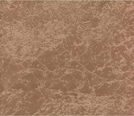 | 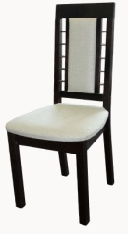 | 3600,00 орех  4100,00 белый  3600,00 венге
Стул «Вегас» | Длина: 450  Ширина:450  Высота 960  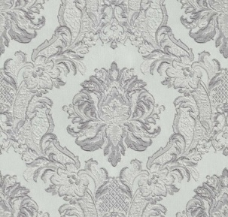 | 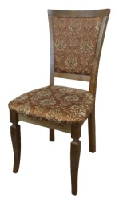 | 4100,00 белый
Стул «Лондон» | Длина: 450  Ширина:450  Высота 1000  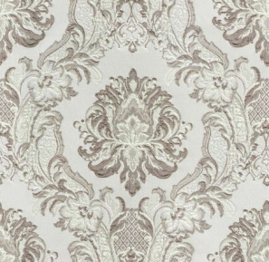 | 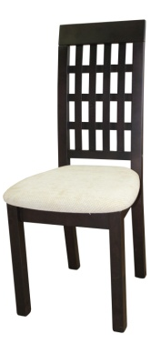 | 3600,00 венге  3600,00 орех
Стул «Лотос» | Длина: 450  Ширина:450  Высота 1000  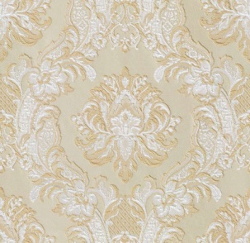  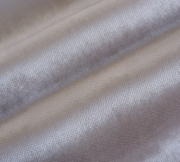 | 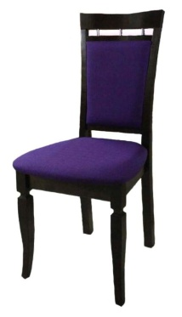 | 3800,00 белый
Стул «Этюд» | Длина: 450  Ширина:450  Высота 1000 |  | 3600,00 белый

Бристол 1 | Бристол ромб | Бристол 2  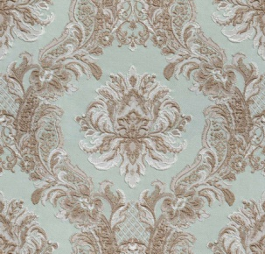 | Бристол ромб
Бристол 3 | Бристол ромб | Бристол 4 | Бристол ромб

